IMPLEMENTASI AKAD MURABAHAH PADA PRODUK PEMBIAYAANPENSIUNAN DI PT.BANK SYARIAH MANDIRI KANTOR CABANG KENDARI

SKRIPSI
Diajukan sebagai salah satu syarat Mencapai Gelar Sarjana Ekonomi pada
Program Studi Perbankan Syariah

OLEH:
IDAWATI
NIM. 14020106015

FAKULTAS EKONOMI DAN BISNIS ISLAM
IAIN KENDARI
2018

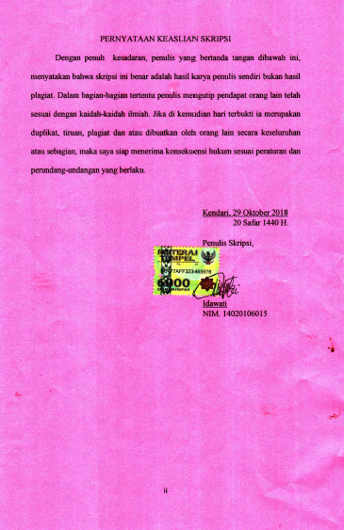
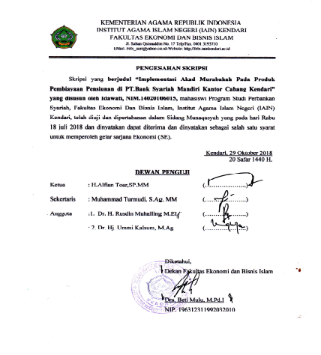
KATA PENGANTAR
بسم ا للَّه ا لرّحمن الرّحيم
ا لْحمد للَّه ر بّ ا لْعا لميْن و ا لصّلا ة و ا لسّلام
على أ شْرف اْلآنبيا ء و ا لمر سليْن و علي أ له و ا لصْحبه أ جْمعيْن أمّا بعْد
Alhamdulillah, puji syukur dipanjatkan atas kehadirat Allah SWT; atas rahmat, hidayah dan inayah-Nya, sehingga penulis dapat menyelesaikan skripsi ini. Shalawat dan salam dipanjatkan kepada junjungan kita Nabiyullah Muhammad saw, beserta keluarga-Nya, para sahabat-Nya, dan semoga sampai kepada kita semua selaku umat-Nya yang mendapatkan syafaat-Nya, Aamiin.
Penulisan skripsi ini diajukan untuk memenuhi salah satu syarat untuk menyelesaikan studi Strata Satu (S1) Program Studi Perbankan Syariah, Fakultas Ekonomi dan Bisnis Islam, Institut Agama Islam Negeri (IAIN) Kendari.
Pada kesempatan ini penulis mengucapkan banyak terimakasih sedalam-dalamnya kepada pihak-pihak yang telah memberikan kontribusi, yakni:
- Ayah saya Mudding (Alm) dan ibu Banong serta kakak-kakak tersayang yang telah membantu baik moril maupun materil dengan iringan doanya sehingga penulis dapat menyelesaikan skripsi ini.
- Rektor IAIN Kendari Bapak Dr. H. Nur Alim, M.Pd. yang telah memberikan arahan dan pembinaan guna keberhasilan Studi Penulis.
- Dekan Fakultas Ekonomi dan Bisnis Islam (FEBI) Ibu Dra. Beti Mulu, M.Pd.I selaku Dekan Fakultas Ekonomi dan Bisnis Islam IAIN Kendari yang telah membina dan banyak membimbing sehingga kami dapat menyelesaikan studi dengan baik.
- Ketua Program Studi Perbankan Syariah Nur Jannah, S.Kom, M.Pd yang telah senantiasa memberi motivasi, nasehat serta saran kepada penulis.
- Pembimbing I H. Alfian Toar. SP. MM dan Pembimbing II Muhammad Turmudi, S.Ag, MM yang telah bersedia membimbing dan sabar memberikan masukan serta motivasi dan semangat kepada penulis untuk proses penulisan tugas akhir ini.
- Dosen penguji Bapak Dr. H. Rusdin Muhalling M.EI dan Ibu Dr. Hj. Ummi Kalsum, M.Ag yang banyak memberikan bimbingan dalam menyelesaikan hasil penelitian ini.
- Seluruh Staf Akademik Fakultas Ekonomi dan Bisnis Islam terimakasih telah banyak membantu dalam penyelesaian urusan administrasi untuk penyelesaian tugas akhir saya.
- Kepada kepala perpustakaan IAIN Kendari yang telah menyediakan fasilitas untuk studi perpustakaan.
- Untuk Sahabat saya Rahman, Aulia, Eci, Hildayanti, dan Ade raden Putri Wijaya beserta seluruh angkatan 2014 Program Studi Perbankan Syariah yang selalu mendoakan dan memberi semangat serta memberikan bantuan kepada penulis dalam penyusunan skripsi ini. Terimakasih untuk kebersamaannya.
- Semua pihak yang yang tidak dapat peneliti satu persatu yang telah membantu kelancaran tugas akhir ini.
Semoga Allah melimpahkan Rahmat-Nya kepada kita semua. Dengan segala kerendahan hati dan senantiasa mengharapkan Ridha-Nya karena hanya kepada-Nya lah tempat kembalinya segala sesuatu, penulis terbuka untuk
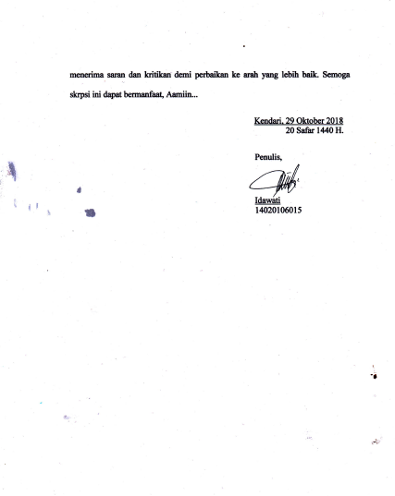

ABSTRAK
Idawati. NIM 14020106015. “Implementasi Akad Murabahah pada Produk Pembiayaan Pensiunan di PT.Bank Syariah Mandiri Kantor Cabang Kendari”. Melalui Bimbingan Alfian Toar SP, MM dan Muh. Turmudi, S,Pd MM
Penelitian ini bertujuan untuk Mengetahui bagaimana implementasi akad Murabahah pada Produk Pembiayaan Pensiunan di PT.Bank Syariah Mandiri Cabang Kendari. Metode yang digunakan dalam tugas akhir ini adalah Metode Kualitatif dengan teknik pengumpulan data diantaranya adalah dengan melakukan Observasi dan wawancara langsung dengan pihak-pihak terkait dan melakukan studi dokumentasi. Hasil Penelitian menunjukkan Implementasi akad Murabahah pada Produk Pembiayaan Pensiunan di PT.Bank Syariah mandiri Kantor Cabang Kendari belum sepenuhnya sesuai dengan Fatwa DSN MUI No.04/DSN-MUI/IV/2000 poin ke 4 “Bank membeli barang yang diperlukan nasabah atas nama Bank dan pembelian harus sah dan bebas riba” dan poin ke 9 “Jika Bank hendak mewakilkan kepada nasabah untuk membeli barang dari pihak ketiga akad Murabahah harus dilakukan setelah barang secara prinsip menjadi milik Bank”. Juga tidak terpenuhinya rukun jual beli pada poin ke 4 “Obyek merupakan hak milik penuh pihak yang berakad”. Pada prakteknya Bank melakukan Perjanjian Jual beli dengan Nasabah terhadap Obyek yang dimilikinya secara sah, Bank juga tidak melakukan pembelian barang atas nama Bank dan akad wakalah tidak dilakukan sebelum dilakukan Akad Murabahah. Karena dana tidak dapat dicairkan sebelum penandatanganan akad dilakukan oleh nasabah. Murabahah bil Wakalah dalam perspektif Ekonomi Islam termasuk dalam jenis penggabungan akad yang dibolehkan, tetapi setiap rukun dan syarat kedua akad ini harus terpenuhi jika akan digabungkan. Namun pada prakteknya salah satu rukun jual beli tidak terpenuhi yaitu tidak adanya barang yang diperjualbelikan, karena bank menjual barang yang belum menjadi miliknya secara sah.

ABSTRACT
Idawati. NIM 14020106015. "Implementation of Murabahah Agreement on Pension Funding Products at PT. Bank Syariah Mandiri Kendari Branch Office". Through the Guidance of Alfian Toar SP, MM and Muh. Turmudi
This study aims to determine how the implementation of the Murabahah contract on pension financing products at the PT.Bank Syariah Mandiri Kendari Branch.The method used in this thesis is a Qualitative Method with data collection techniques including observation and direct interviews with relevant parties and conducting documentation studies. The results of the study showed that the implementation of Murabahah contract in Pension Funding Products in the Mandiri Syariah Bank of Kendari Branch Office was not fully in accordance with the MUI DSN Fatwa No.04 / DSN-MUI / IV / 2000 point 4 "Banks purchase goods needed by customers on behalf of the Bank and purchases must be legal and usury-free "and point 9" If the Bank wants to represent customers to buy goods from third parties Murabahah contracts must be done after the goods in principle belong to the Bank ". Also the fulfillment of buying and selling pillars is not fulfilled in point 4 "Objects are the full ownership rights of the parties who are mindful". In practice, the Bank enters into a valid Sale and Purchase Agreement with the Customer for its Own Object, the Bank also does not purchase goods on behalf of the Bank and the wakalah contract is not carried out prior to the Murabahah Agreement. Because the funds cannot be disbursed before the signing of the contract is carried out by the customer. Murabahah bil Wakalah in the perspective of Islamic Economics is included in the type of merger agreement allowed, but each pillar and the terms of the two contracts must be fulfilled if they are to be combined. But in practice one of the pillars of buying and selling is not fulfilled, namely the absence of goods being traded, because the bank sells goods that have not been legally owned.

DAFTAR ISI
LEMBAR SAMPUL i
PERNYATAAN KEASLIAN SKRIPSI ii
LEMBAR PENGESAHAN SKRIPSI iii
KATA PENGANTAR iv
ABSTRAK vii
DAFTAR ISI viii
DAFTAR TABEL x
DAFTAR GAMBAR xi
BAB I PENDAHULUAN
- Latar Belakang 1
- Batasan Masalah 5
- Rumusan Masalah 5
- Tujuan Penelitian dan Manfaat Penelitian 6
- Definisi Operasional 6
BAB II KAJIAN PUSTAKA
- Penelitian Relavan 8
- Kajian Teori 12
- Implementasi 12
- Pembiayaan 12
- Pensiunan 18
- Tinjauan Umum Murabahah 21
- Tinjauan Umum Murabahah bil Wakalah 33
- Kerangka Berpikir 38
BAB III METODE PENELITIAN
- Jenis Penelitian 39
- Lokasi dan waktu Penelitian 39
- Sumber Data 39
- Data Primer 39
- Data Sekunder 39
- Teknik Pengumpulan Data 40 37
- Teknik Analisis Data 41
- Teknik Pengecekan Keabsahan Data 42
BAB IV HASIL PENELITIAN
- Gambaran Umum Objek Penelitian 42
- Sejarah PT. Bank Syariah Mandiri 42
- Visi Misi Bank Syariah Mandiri 46
- Produk-produk Bank Syariah Mandiri 47
- Struktur Organisasi Bank Syariah Mandiri 49
- Hasil Penelitian 53
- Implementasi Akad Pembiayaan Pensiunan di Bank Syariah
Mandiri Cabang Kendari 53
BAB V PENUTUP 64
- Kesimpulan 64
- Saran 64
DAFTAR PUSTAKA
LAMPIRAN

DAFTAR TABEL
Table I: Jumlah Nasabah Pembiayaan Pensiunan 52

DAFTAR GAMBAR
Gambar I : Skema Murabahah 27
Gambar II : Skema Murabahah bil Wakalah 37
Gambar 1II : Kerangka Berpikir 38
Gambar IV : Struktur Organisasi Bank Syariah Mandiri Kantor Cabang
Kendari 57

